Протокол № 1

родительского собрания в младшей группе «Гномики»

от 15 сентября 2022г.

Присутствовало: 14человек.

Отсутствовало: 2 человек

Повестка родительского собрания:

1.Доклад «Возрастные особенности детей 3-4 лет».

2.Знакомство с программой, расписанием ООД.

3.Выбор родительского комитета.

4.Разное.

Ход собрания.

1.По первому вопросу слушали доклад воспитателя Зайцева Е.Г, она

познакомила родителей с возрастными особенностями психического развития детей. Обратила внимание на новообразование возраста, с изменениями, происходящими в развитии познавательной интеллектуальной и личностной сферы ребенка. Предложила общие рекомендации и пригласила желающих на индивидуальные консультации.

2.По второму вопросу выступала Булатова М.М. Воспитатель познакомила родителей с планом работы на год.

Решение родительского собрания:

Педагогам и родителям осуществлять взаимодействие друг с другом.Учитывать возрастные и индивидуальные особенности детей в процессе воспитания и развития. Педагогам ежемесячно пополнять стендовую информацию или по запросам родителей вне плана. Родителям знакомиться с информацией уголка «ДЛЯ ВАС, РОДИТЕЛИ», подготовленной педагогами, выполнять предлагаемые рекомендации.

Стремиться к выполнению главной задачи – созданию благоприятного климата для воспитания и образования детей.

Далее воспитатель предложил родителям выбрать родительский комитет.

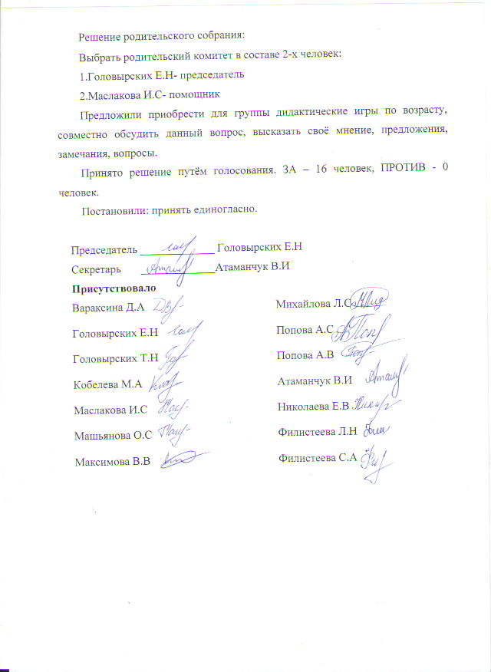

Протокол№2

родительского собранияв младшей группе «Гномики»

Тема: «Инфекционные заболевания».

От 26 января 2023г.

Присутствовало родителей: 11человек.

Отсутствовало: 5 человек (по причине нахождения на рабочих местах)

Повестка дня. Инфекционные заболевания

Ход собрания

По первому вопросу: Сегодня мы будем обсуждать очень важную тему: грипп и ОРВИ у детей. Полагаю, из сообщений СМИ все уже знают, что наступил сезон эпидемий. В связи с этим я хочу познакомить вас с основными мерами профилактики гриппа и ОРВИ в семьях, в которых есть дети школьного возраста. Но для начала позвольте привести краткую статистику и в нескольких словах рассказать, что делать, если ваш ребенок заболел.

Статистика: По данным Всемирной организации, состояние здоровья детей является одной из актуальных проблем во всем мире. В нашей стране грипп вошел в число трех наиболее опасных заболеваний. Всплески числа заболевших обычно носят сезонных характер. Как правило, первыми начинают болеть дети, из общего числа заболевших ОРВИ они составляют 45–60 %.

Ваш ребенок может заразиться в результате контакта с уже заболевшим ребенком, вдыхая воздух с мельчайшими капельками слюны и мокроты, выделяемыми больными при кашле и чихании. Заражение может произойти при разговоре и прикосновениях к больным детям, обмениваясь карандашами, и т. д. Следовательно, очень важно не отправлять ребенка в садик раньше, чем он полностью вылечится! Мало того, что он может заразить других детей и воспитателей, он рискует получить осложнения.

Как понять, что ваш ребенок заболел гриппом? У гриппа, в отличие от остальных ОРВИ, начало внезапное. Ребенок может жаловаться на головную боль, ломоту, разбитость. У него резко повышается температура. У некоторых детей появляется лихорадка, тошнота. Позднее может присоединиться насморк,

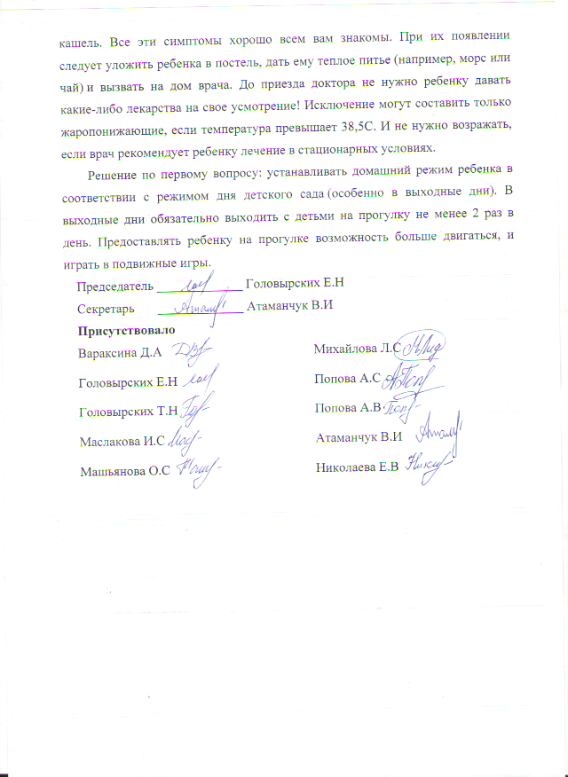

Протокол №3

родительского собрания в младшей группе «Гномики»

от 20 мая 2023 года

Тема: Подведение итогов работы за год. Планирование на ЛОП.

Присутствовало родителей: 16 человек.

Отсутствовало: 0 человека

Повестка дня:

1. Подведение итогов работы за год (воспитатель Зайцева Е.Г)

2. Начало летнего оздоровительного периода (воспитатель Булатова М.М)

3. Разное.

Ход собрания

По первому вопросу воспитатель Зайцевой Е.Г поприветствовала родителей. В своем выступлении она рассказала, что воспитание и обучение детей в ДОУ проводится в соответствии с программой ДОУ, разработанной на основе основной образовательной ПРОГРАММЫ дошкольного образования «От рождения до школы» - под редакцией Н. Е. Вераксы, Т. С. Комаровой, М. А. Васильевой. В течение года все дети развивались согласно возрасту, осваивали программный материал и показали положительную динамику по всем направлениям развития.

В группе, созданы благоприятные условия для проявления двигательной, игровой и интеллектуальной активности и удовлетворение интереса к разнообразным видам деятельности.

Елена Гафияновна рассказала, чему научились дети в течение года и над чем еще предстоит поработать. Рекомендовала родителям уделять должное внимание развитию речи ребенка, больше общаться с ним, читать сказки, стихи, потешки, загадки и разучивать их.

Все цели и задачи, поставленные на этот год, выполнили.

Решение по первому вопросу: Продолжать работу по воспитанию и обучению детей в детском саду, осуществлять тесную связь между родителями и детским садом. Уделять внимание развитию речи детей. Закреплять навыки самообслуживания.

По второму вопросу воспитатель Булатова М.М

рассказала родителям о поставленных задачах на ЛОП.

Задачи:

1. Осуществлять различные виды закаливания в течение дня, максимальное пребывание воспитанников на свежем воздухе.

2. Создать условия для повышения двигательной активности детей на свежем воздухе.

3. Организовать развлечения и праздники согласно планам

4. Приобщать воспитанников к здоровому образу жизни.

Особое внимание будет уделяться закаливанию детей. Для работы с детьми педагоги разработали план мероприятий по оздоровлению и закаливанию детей в ЛОП.

Решение по второму вопросу: Особое внимание уделить здоровью детей в летний оздоровительный период. Ознакомиться с информацией «О летнем отдыхе детей», «Понятия речь – пятого года жизни» в родительском уголке.

По третьему вопросу воспитатель Зайцева Е.Г напомнила родителям

о внесении своевременной платы за присмотр и уход за детей в ДОУ до

10 числа текущего месяца, также сообщила, что в ЛОП ребенок может

находиться дома не более 90 дней, на основании заявления родителей

(законных представителей).

Решение по четвертому вопросу: Принять к сведению данную информацию

Проект решения родительского собрания :

1. Продолжать работу по воспитанию и обучению детей в детском саду в соответствии с ООП ДОУ, осуществлять тесную связь между родителями и детским садом. Уделять внимание развитию речи детей. Закреплять навыки самообслуживания.

2. Особое внимание уделить здоровью детей в летний оздоровительный период. Ознакомиться с информацией «О летнем отдыхе детей», в родительском уголке.

